ACO Stahlabflussrohr GM-X DN150x500x2,5/ 1 Muffe
ACO Haustechnik

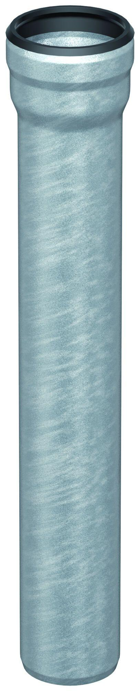Eigenschaften
GTIN:
8590830705203
HAN:
0174.10.66
Durchmesser (mm)
150,00
Gewicht (kg)
5,90
Nennweite DN
150,00

